**乐陶陶---- 超值换购活动**

**一：活动目的：**

1. **通过单品西洋参，带动整体中药销售，增加门店毛利！**
2. **利用收银台一句话销售，增加门店客单价**

**二：活动主题：乐陶陶 超值换购**

**三：活动时间：2017年3月25日——2017年6月25日**

**四：活动门店：所有直营门店**

**五：活动内容：**

1. **活动期间，消费者购买任意产品，在收银台＋38元即可换购价值48元乐陶陶西洋参一瓶。**

**2：内容如下表：**

|  |  |  |  |
| --- | --- | --- | --- |
| **货品ID** | **品名** | **规格** | **产品信息** |
| **155327** | **乐陶陶西洋参** | **1.5g*12袋** | **原价48元，换购价38元，相当于7.9折。折后毛利36.84%** |

**六：产品换购一句话推荐**

**1：大品牌，由全国最大西洋参生产基地生产。**

**2：西洋参滋阴补气，提高免疫力，每天只需3元钱。**

**3：性价比最高的西洋参！**

**七：门店收银台陈列**

**陈列在收银台（有货门店收银台陈列不少于3个）。**

**用爆炸卡进行提示，按照要求书写。**

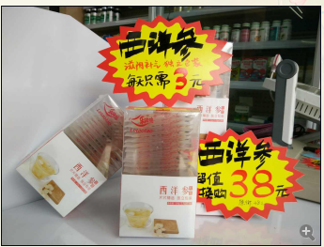

四川太极大药房营运部

2017-3-25